GITHUB AND BITRIX24

**SOFTWARE MANAGEMENT AND DEVELOPMENT**

DOSEN PENGAMPU : Ir. Adie Wahyudi Oktavia Gama, S.T., I.P.M., ASEAN Eng.



OLEH :

Bagus Nararya Nanda Raditya (42030064)

Sovia Damayanti (42030068)

Faiquotul Himma (42030070)

I Komang Basudewa Suputra (42030071)

**JURUSAN TEKNOLOGI INFORMASI**

**FAKULTAS TEKNIK DAN INFORMATIKA**

**UNIVERSITAS PENDIDIKAN NASIONAL (UNDIKNAS)**

**2021**

1. **GITHUB**

Github merupakan salah satu platform management tools yang berfungsi untuk mengubah perintah berbasis *Command Line* menjadi jaringan social media untuk kalangan *Developer*. Dengan kata lain Github ini merupakan social media bagi kalangan *Programmer*. Keuntungan dalam menggunakan Github ini diantaranya:

1. Sebagai wadah untuk memudahkan berkolaborasi pengerjaan project.
2. Memonitoring setiap perubahan yang terjadi dalam program.
3. Sebagai portofolio bagi Developer.
   * Istilah-istilah penting dalam Github:

* Repo / Repository : Tempat atau folder untuk meletakkan project.
* Commit : Fitur rekaman atau snapshot dari repository (menyimpan riwayat perubahan).
* Checkout : Melakukan perpindahan ke dalam perubahan tertentu.
* Hash : Penanda unik pada commit.
* Merge : Menggabungkan dua komponen branch atau lebih.
* Branch : Suatu cabang dari perubahan.
* Remote : Sumber daya (*resource*) yang mempunyai repository.
* Push : Mengirim commit menuju repository.
* Pull : Mengambil sebuah commit dari repository.
* Clone : Mengambil repository dari sebuah remote.
  + Cara menggunakan Github:

1. Masuk ke dalam situs resmi Github dan membuat akun terlebih dahulu.
2. Setelah masuk ke beranda, akan dilanjutkan dengan membuat repository.
3. Setelah itu akan diperintahkan untuk mengisi nama repository dan menekan create repository.
4. Selanjutnya, anda akan dapat mengupload dokumen atau source code anda di dalam repository yang telah anda buat.
5. Membuat commit, fitur ini akan membantu untuk menambahkan update file dan komentar, juga membantu pihak-pihak yang ada untuk mengkonfirmasi update file di proyek yang sedang dikerjakan.
6. Remote repository, dapat menambahkan atau mengupload file yang sudah dibuat pada local disk.
7. Terakhir melakukan push ke Github, yang berfungsi untuk mengunggah hasil akhir dari langkah-langkah yang sudah dibuat sebelumnya, setelah itu Anda bisa melakukan pengecekan pada repository untuk memastikan bahwa file-file yang ditambahkan sudah masuk dan sesuai dengan yang diinginkan.
8. **Bitrix24**

Bitrix24 merupakan manajemen proyek online gratis dengan proyek, tugas, dan sub-tugas yang tidak terbatas. Bitrix24 dilengkapi dengan pelacakan waktu, alur kerja otomatisasi tugas, bagan Gantt, manajemen dokumen dan alat kolaborasi tugas, seperti obrolan grup dan konferensi video. Terlebih lagi, ada opsi self-host yang tersedia, yang memungkinkan pengguna menggunakan Bitrix24 di lapangan. Perangkat ini memiliki kode sumber terbuka. pengguna juga dapat bermigrasi dari cloud ke server pribadi kapan pun diinginkan. Bitrix24 meningkatkan komunikasi internal di dalam organisasi dengan menggabungkan perangkat kolaborasi paling populer di satu tempat.

* Fitur Dasar
* Proyek tak terbatas
* Sub-tugas tak terbatas
* Jumlah pengguna tak terbatas
* Penyimpanan tak terbatas Cloud & On Premise
* Aplikasi manajemen tugas seluler (iOS dan Android)
* Kode sumber terbuka dan API dan banyak lagi
* Manajemen Tugas

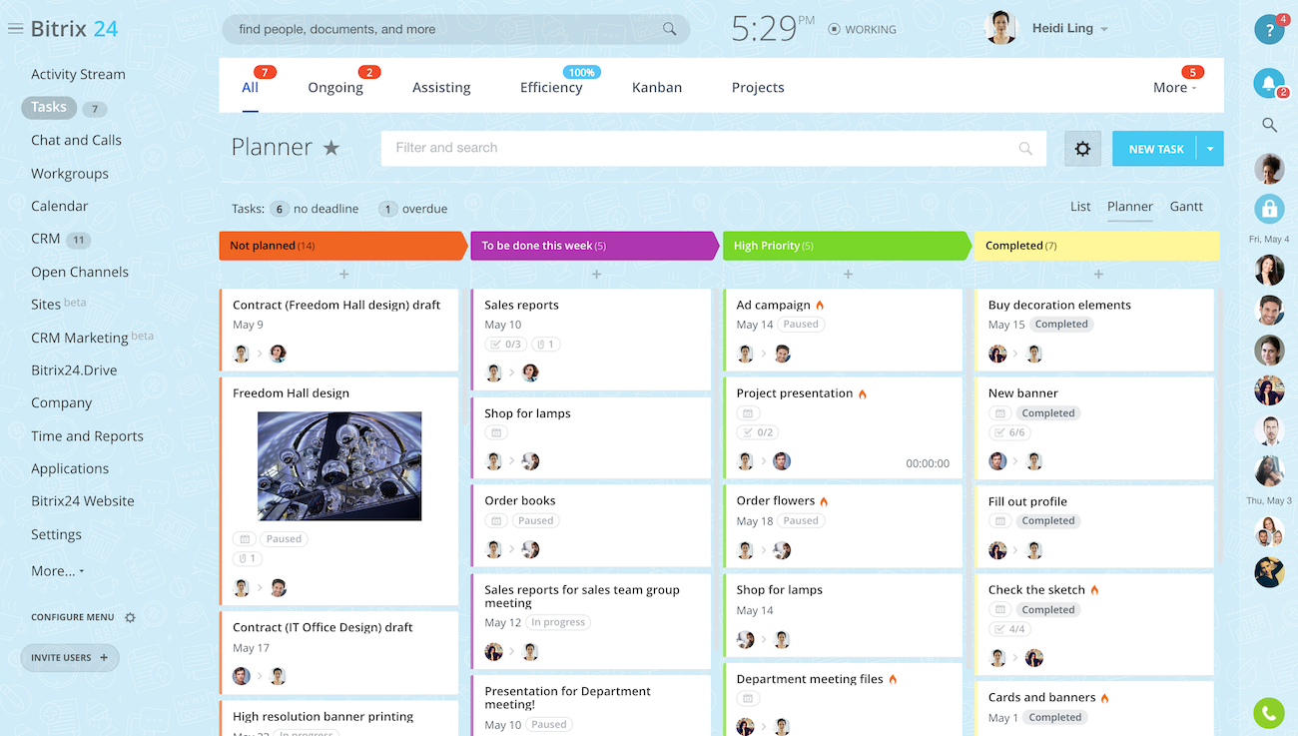

* Tugas tak terbatas
* Sub-tugas tak terbatas
* Tugas berulang
* Daftar periksa
* Delegasi tugas
* Laporan tugas
* Alur kerja tugas otomatis
* Dan lainnya
* Manajemen Proyek

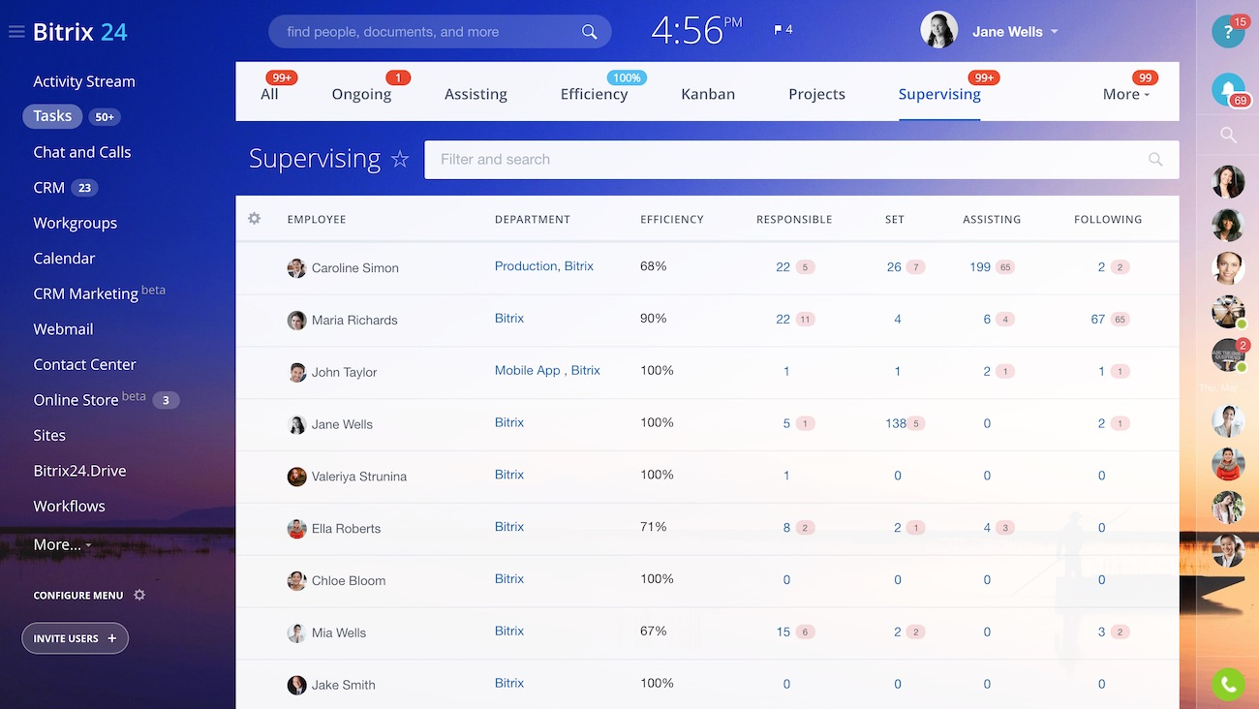

* Proyek tak terbatas (kelompok kerja
* Bagan Gantt
* Perencanaan beban kerja karyawan
* Pembagian peran (Membantu, Mengamati, Ditetapkan oleh saya)
* Pengguna eksternal (akses ekstranet)
* Penghitung dan notifikasi
* Dan lainnya
* Pelacakan Waktu

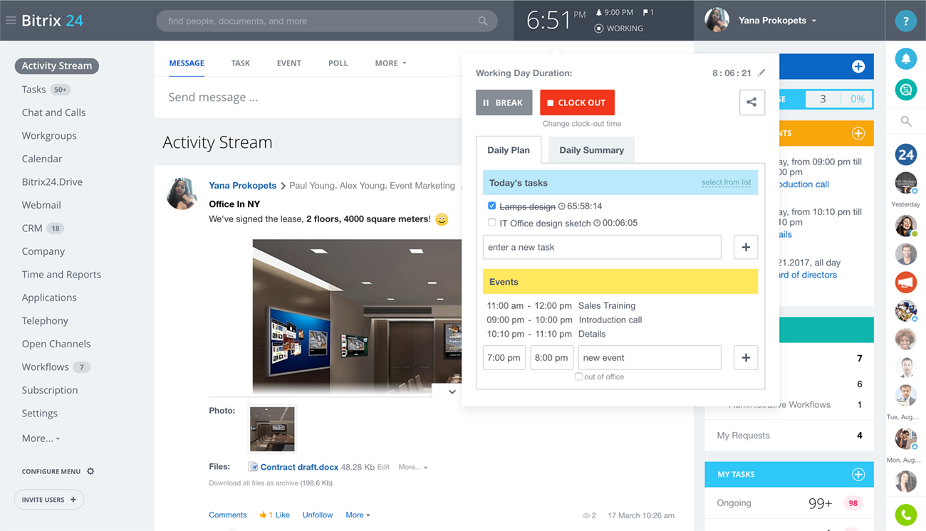

* Jam masuk/jam keluar
* Pelacakan waktu pengerjaan tugas
* Pengaturan hari kerja
* Daftar tugas harian
* Laporan waktu
* Kalender pribadi & kalender bersama
* Dan lainnya
* Kolaborasi Proyek
* Stream aktivitas
* Pesan singkat
* Obrolan grup
* Konferensi video
* Komentar
* Mentions
* Tagar
* Dan lainnya
* Manajemen Dokumen
* Pembagian file
* Sinkronisasi file (web/PC/Mac/iOS/Android)
* Pengeditan online multi-pengguna
* Pengeditan secara offline
* Riwayat versi
* Server file (Bitrix24.Drive)
* Dan lainnya
* Manajemen Klien (CRM)

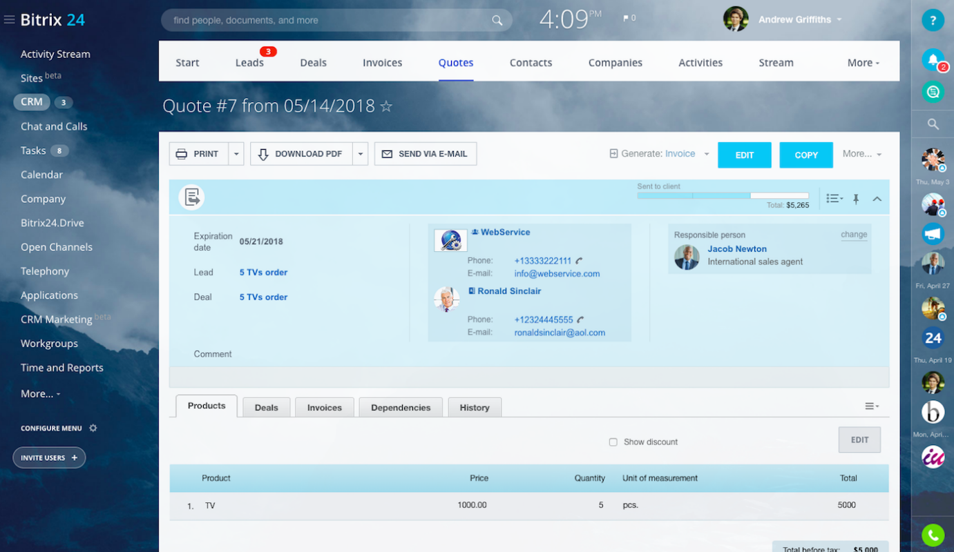

* CRM
* Tugas langsung di dalam CRM
* Manajemen prospek
* Kutipan harga
* Faktur
* Email pemasaran